关于网上签约的有关说明
自2007年始，毕业生信息注册、签约等各项就业手续将完全在网上进行，否则毕业生将无法获得报到证，无法正常办理就业手续。为保证毕业生顺利使用就业网站，现将有关事项说明如下：
所有毕业生必须到山东高校毕业生就业信息网注册并完成毕业签约流程：
网址：http://www.sdbys.cn/
- 注册
- 登陆
- 签约：
1、毕业生与省外单位签约：
（一）签约流程：
（1）如果省外用人单位是山东高校毕业生就业信息网（以下简称“信息网”）注册用户，则毕业生与省外用人单位的网上签约与省内用人单位网上签约相同。
（2）如果省外用人单位是“信息网”非注册用户，则按如下流程来办理：第一，毕业生向学校提出省外就业申请，学校审核通过后发放全国统一协议书；第二，毕业生与省外用人单位签署完全国统一协议书后，在“信息网”上录入外省协议书内容；第三，学校在“信息网”上审核毕业生录入的外省协议书（ 同时审核已签署的全国统一协议书），审核通过后转入就业方案库。

（二）毕业生如何录入外省就业协议书？
毕业生登录专区后，点击“省外就业”下面的“录入外省就业协议书”栏目，右侧显示就业协议书录入界面，如图：
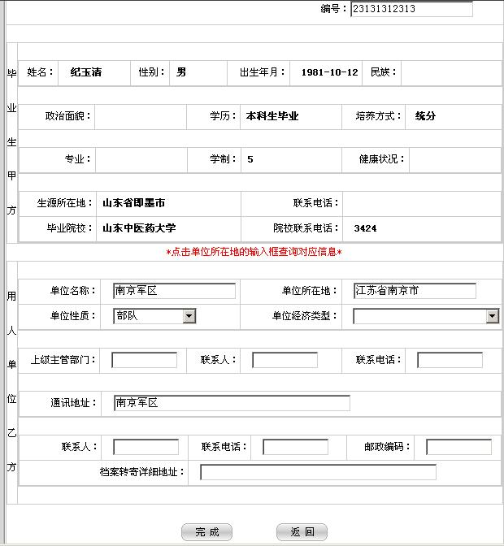

毕业生本人信息自动显示出来，毕业生只需填写一下签约的用人单位信息就可以，填写完整后，点击“完成”按钮。协议书发送到学校审核。

二、毕业生与省内用人单位签约：

1、毕业生与用人单位网上签约流程：

（1）用人单位先向毕业生发送签约邀请（如有补充条款，则附加补充条款内容）；
（2）毕业生收到用人单位发送的签约邀请后，可以对此单位选择“应约”或者“拒绝”。若对单位的补充条款有异议，可以网下协商，协商一致后，让单位重新修改补充条款内容。毕业生对更新后的签约邀请进行回复。毕业生同时只能对一家用人单位应约，应约操作完成后，对其他用人单位的应约状态锁定；
（3）毕业生应约后，协议书信息转到单位隶属的就业主管部门进行鉴证。（若单位有上级主管部门，则先转至单位的上级单位审核）；
（4）就业主管部门鉴证通过后，单位即可打印协议书了。同时协议书信息转至学校等待审核存档；
（5）毕业生送本人签字、单位盖章的协议书到学校审核存档。网上签约过程结束。

2、如何进行网上解约操作?
解约有两种方式，一种是用人单位提出解约申请，另一种是毕业生提出解约申请。具体操作如下：
（1）如果毕业生签约的用人单位首先提出解约申请，毕业生可以选择接受或者拒绝。毕业生选择“同意解约”，则系统生成一份解约函；毕业生选择“不同意”，则解约不成立。
毕业生登录专区后，点击左侧“应约解约管理”栏目下“解约”，右侧显示解约界面，如图：
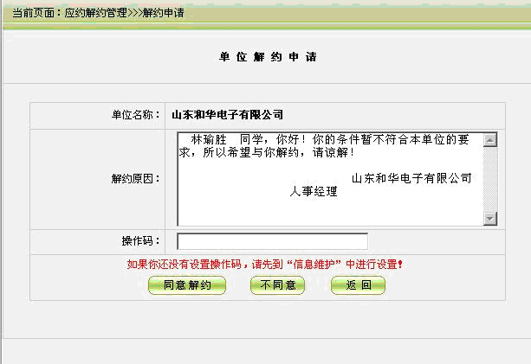

毕业生输入自己的操作码，点击“同意解约”按钮完成解约操作。回复用人单位撤销签约的操作与此相似。
（2）若毕业生首先提出解约，须向签约的用人单位发出解约申请，并等待单位的反馈。用人单位同意则解约协商成功，用人单位不同意则解约不成立。
毕业生登录专区后，点击左侧“应约解约管理”下“解约”，右侧显示解约界面如图：
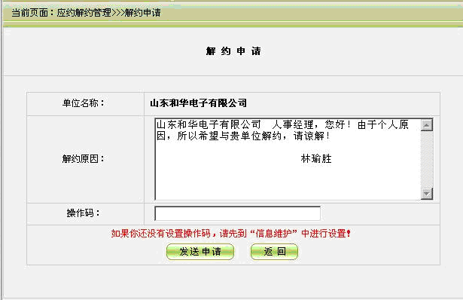

毕业生输入操作码，点击“发送申请”按钮向用人单位发送解约申请。

三、毕业生与省内暂不具备网上签约条件的用人单位签约流程：
1、操作流程：
⑴毕业生操作：
（a）录入：毕业生按照用户名和密码进行登录到自己的专区，点击“录入省内就业协议书”功能项，将拟签约的用人单位信息进行认真、正确的填写，填写完毕进行提交。
（b）修改：如果有需要修改的地方，再次打开“录入省内就业协议书”，选择修改进行修改即可。
（c）删除：在等待鉴证过程中，可删除录入省内协议书。
（d）打印：确认没有问题后毕业生将协议书进行打印，通常一式四份。毕业生本人在打印的协议书上签字、接收单位和接收单位上级主管部门（或人事代理部门）盖章后，到同级人事部门办理鉴证手续，并留一份协议书备案。
（e）将进行鉴证通过的协议书送存学校，学校审核通过留存一份备案。
⑵人事部门操作：
毕业生或用人单位送来盖章、签字的协议书后进行网上审核鉴证。
⑶学校操作：
人事部门鉴证通过后，学校审核通过，签约信息转入方案库。

